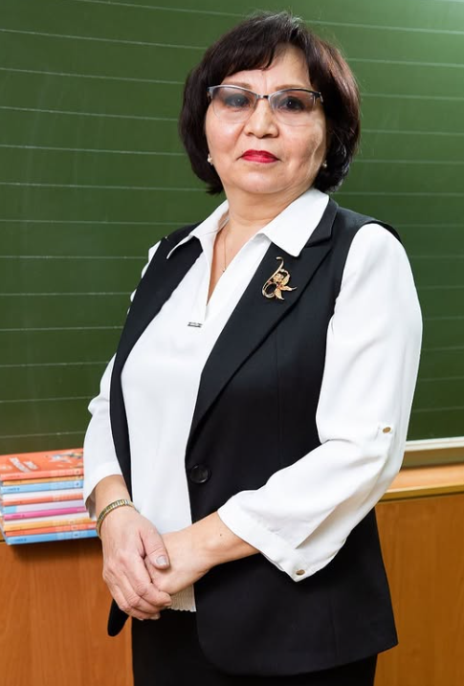

**Иманалиева Жанат Шабазовна,**

*заместитель руководителя организаций*

*образования по учебной работе*

*общеобразовательной школы №1*

*г.Актау Мангистауской области*

**Как заместитель руководителя по учебной работе может преобразовать образовательную среду: от управления к поддержке педагогов**

В последние годы система образования Республики Казахстан претерпевает значительные изменения, направленные на улучшение качества образовательных услуг. Особое внимание уделяется повышению профессионализма педагогов и созданию эффективной образовательной среды. Одной из ключевых фигур в этом процессе является заместитель руководителя по учебной работе, роль которого значительно трансформировалась. Сегодня этот специалист не только управляет учебным процессом, но и активно поддерживает педагогов, что способствует улучшению качества образования. В данной статье рассматривается, как заместитель руководителя образовательной организации может сформировать эффективную образовательную среду, обеспечив не только управление, но и поддержку педагогического состава.

Согласно Государственной программе развития образования и науки Республики Казахстан на 2020–2025 годы, важной задачей является обеспечение высокого качества образовательной среды. В условиях модернизации системы образования и перехода к обновленному содержанию образования, роль заместителя руководителя по учебной работе стала особенно важной. Этот специалист отвечает не только за организацию учебного процесса, но и за внедрение инновационных методов обучения, а также за профессиональную поддержку педагогов, что является важным аспектом повышения качества образования.

Таким образом, заместитель руководителя становится связующим звеном между управлением образовательным процессом и непосредственной поддержкой педагогов, что оказывает положительное влияние на общие результаты работы образовательной организации.

Одной из основных функций заместителя руководителя является управление учебным процессом в школе. Это включает в себя планирование и координацию учебной деятельности, разработку расписаний, контроль за выполнением учебных планов и программ, а также организацию мониторинга успеваемости учащихся. Однако в современных условиях управления недостаточно простого соблюдения административных функций.

Современная роль заместителя руководителя требует, чтобы он был не только менеджером, но и лидером образовательного процесса, способным внедрять инновации, направленные на улучшение качества образования. Важнейшими направлениями в этом контексте являются цифровизация образовательного процесса, внедрение современных педагогических технологий и создание условий для личностного роста педагогов.

Однако управление учебным процессом не может быть успешным без должной поддержки педагогического состава. Заместитель руководителя по учебной работе должен обеспечить педагогам необходимые условия для профессионального роста, что непосредственно влияет на качество их работы и, в конечном итоге, на образовательные результаты учащихся.

Поддержка педагогов включает в себя не только организационные меры (планирование курсов повышения квалификации, помощь в освоении новых образовательных технологий), но и психолого-педагогическую помощь. Важно, чтобы педагог, чувствующий поддержку со стороны руководства, был более мотивирован, продуктивен и открыт для внедрения инноваций в образовательный процесс.

Кроме того, создание системы наставничества внутри образовательной организации позволяет младшим учителям получать помощь от более опытных коллег, что способствует улучшению качества преподавания и повышению уровня профессионализма педагогов в целом.

Важной составляющей работы заместителя руководителя по учебной работе является внедрение новых образовательных технологий. Это может быть использование цифровых платформ для дистанционного обучения, онлайн-курсов, системы мониторинга успехов учащихся и многого другого. Цифровизация образовательного процесса требует от педагогов освоения новых навыков и методов работы, что также является частью их профессионального развития.

Роль заместителя руководителя заключается в том, чтобы не только организовать внедрение новых технологий, но и обеспечить педагогам необходимую подготовку и поддержку для эффективного использования этих инструментов.

В результате работы заместителя руководителя по учебной работе можно ожидать следующие положительные изменения:

1. **Повышение профессионализма педагогов**: благодаря систематической поддержке и развитию их компетенций, педагоги смогут более эффективно использовать инновационные методы и технологии в своей работе.
2. **Улучшение качества образовательного процесса**: внедрение современных образовательных технологий и подходов способствует повышению качества обучения и результативности работы педагогов.
3. **Создание благоприятной образовательной среды**: внимание к потребностям педагогов, создание системы наставничества и развития, а также внедрение новых методов обучения способствует улучшению атмосферы в коллективе и повышению мотивации работников.
4. **Оптимизация учебного процесса**: управление учебным процессом с применением современных методов планирования и мониторинга позволяет повысить его эффективность и качество.

Роль заместителя руководителя образовательной организации по учебной работе в современных условиях значительно расширилась. Этот специалист не только управляет учебным процессом, но и активно поддерживает педагогов, обеспечивая их профессиональный рост и развитие. Внедрение инновационных технологий и методов обучения, а также создание системы поддержки педагогов являются важными аспектами формирования эффективной образовательной среды. В результате таких изменений повышается качество образовательного процесса, что, в свою очередь, способствует улучшению образовательных результатов и конкурентоспособности образовательной организации в целом.